

快递物流系统软件详细设计描述文档

V1.0



2015-11-7

|  |  |  |  |
| --- | --- | --- | --- |
| 变更历史 | | | |
| 版本号 | **更新时间** | **更新人** | **更新摘要** |
| V1.0 | 2015/11/7 | 韩啸、董本超、花蕾、刘卉 | 初次创建软件详细设计描述文档 |

目录

1.引言 3

1.1 编制目的 3

1.2 参考资料 3

2.产品概述 3

3.体系结构设计概述 3

4.结构视角 3

4.1 业务逻辑层的分解 3

4.1.3 transportbl模块 4

4.1.5 commoditybl模块 7

4.1.8 receiptbl模块 10

4.1.9 strategybl模块 14

5.依赖视角 18

# 1.引言

## 1.1 编制目的

本报告详细完成对快递物流系统的详细设计，达到指导后续软件构造的目的，同时实现和测试人员及用户的沟通。

本报告面向开发人员、测试人员及最终用户编写，是了解系统的导航。

## 1.2 参考资料

1.IEEE标准。

2.项目实践v4。

3.快递物流系统用例描述（第7组）

4.快递物流系统软件需求规格说明文档v1.2。

5.快递物流系统软件体系结构描述文档。

# 2.产品概述

快递物流系统是为xxx物流公司开发的新的辅助办公系统，该系统开发的目标是帮助该公司高效处理日益增长的业务，提高员工的工作效率和用户的满意度。

该系统的业务目标为帮助公司保持合理库存，提高用户服务体验，增加业务额，提高公司职工的工作效率，并为总经理的决策做支持。

# 3.体系结构设计概述

快递物流系统中，选择了分层体系结构风格，将系统分为3层（展示层、业务逻辑层、数据层）能很好的表示整个高层抽象。展示层包含GUI的实现，业务逻辑层包含业务逻辑处理的实现，数据层负责数据的持久化和访问，其中展示层和业务逻辑层部署在客户端，数据层部署在服务器。

# 4.结构视角

## 4.1 业务逻辑层的分解

业务逻辑层的开发包图参见软件体系结构描述文档图3。

### 4.1.3 transportbl模块

（1）模块概述

transportbl模块承担的需求参见需求规格说明文档功能需求及相关非功能需求。

transportbl模块的职责及接口参见软件体系结构描述文档表11。

（2）整体结构

根据体系结构的设计，我们将系统分为展示层、业务逻辑层、数据层。每一层之间为了增加灵活性，我们会添加接口。比如展示层和业务逻辑层之间，我们添加businesslogicservice.transportblservice.TransportBLService接口。为了隔离业务逻辑职责和逻辑控制职责，我们添加了TransportController，这样TransportController会将对转运的业务逻辑处理委托给TransportBL对象。

TransportBL模块的设计如图9所示。

图9 transportbl模块各个类的设计

TransportBL模块各个类的职责如表7所示。

**表7 TransportBL模块各个类的职责**

|  |  |
| --- | --- |
| **模块** | **职责** |
| TransportController | 负责实现转运界面所需要的服务 |
| TransportBL | 负责实现快件入库、出库、初始化仓库信息、库存查看、库存盘点界面所需要的服务，并对ReceiptBL模块提供单据状态改变时向参与者发出通知服务 |

（3）模块内部类的接口规范

TransportController和TransportBL的接口规范如表8和表9所示。

**表8 TransportController的接口规范**

|  |  |  |
| --- | --- | --- |
| **提供的服务（供接口）** | | |
| TransportController.submit | 语法 | public void submit(ReceiptVO vo) |
| 前置条件 | 已创建一个TransportBL领域对象，用户已输入单据信息 |
| 后置条件 | 调用TransportBL领域对象的submit方法 |
| TransportController.verify | 语法 | public boolean verify(ReceiptVO vo) |
| 前置条件 | 已创建一个TransportBL领域对象，单据已被提交 |
| 后置条件 | 调用TransportBL领域对象的verify方法 |
| TransportController.calFee | 语法 | public double calFee(ReceiptVO vo) |
| 前置条件 | 已创建一个TransportBL领域对象，单据已填完计算运费需要的项 |
| 后置条件 | 调用TransportBL领域对象的calFee方法 |
| **需要的服务（需接口）** | | |
| 服务名 | 服务 | |
| TransportBL.submit(ReceiptVO vo) | 提交输入的单据 | |
| TransportBL.verify(ReceiptVO vo) | 检验输入的正确性 | |
| TransportBL.calFee(ReceiptVO vo) | 计算运费完善单据 | |

**表9 TransportBL模块的接口规范**

|  |  |  |
| --- | --- | --- |
| **提供的服务（供接口）** | | |
| TransportBL.submit | 语法 | public void submit(ReceiptVO) |
| 前置条件 | 用户输入单据信息 |
| 后置条件 | 检验输入正确性 |
| TransportBL.verify | 语法 | public boolean verify(ReceiptVO vo) |
| 前置条件 | 单据被提交 |
| 后置条件 | 检查输入内容的正确性以决定页面是否跳转 |
| TransportBL.calFee | 语法 | public double calFee(ReceiptVO vo) |
| 前置条件 | 单据已填完计算运费需要的项 |
| 后置条件 | 完善单据信息 |
| **需要的服务（需接口）** | | |
| 服务名 | 服务 | |
| ReceiptBL.createReceipt(ReceiptVO vo) | 将生成运费的单据返回给Receipt包 | |
| LogisticBL.update(ReceiptVO vo) | 更新物流信息 | |
| StrategyBL.calExpressFee(ReceiptVO vo) | 获取快递费完善单据信息 | |
| StrategyBL.calCarriage(ReceiptVO vo) | 获取运费完善单据信息 | |

（4）业务逻辑层的动态模型

图10表明了快递物流系统中，当用户填写完单据信息提交后，转运业务逻辑处理的相关对象之间的协作。

图10 提交单据的顺序图

如图11所示的状态图描述了TransportBL对象的生存期间的状态序列、引起转移的事件，以及因状态转移而伴随的动作。随着verify方法被调用，TransportBL由ReceiptFilling状态进入ValidityChecking状态；之后由verify的结果决定，如果得到的是false，进入ErrorInform状态回到ReceiptFilling状态，否则调用calFee方法进入FeeCal状态，再调用submit方法进入ReceiptSubmitted状态。

图11 TransportBL对象状态图

（5）业务逻辑层的设计原理

利用委托式控制风格，每个界面需要访问的业务逻辑由各自的控制器委托给不同的领域对象。

### 4.1.5 commoditybl模块

（1）模块概述

commoditybl模块承担的需求参见需求规格说明文档功能需求及相关非功能需求。

commoditybl模块的职责及接口参见软件体系结构描述文档表13。

（2）整体结构

根据体系结构的设计，我们将系统分为展示层、业务逻辑层、数据层。每一层之间为了增加灵活性，我们会添加接口。比如展示层和业务逻辑层之间，我们添加CommodityBLService接口。业务逻辑层和数据层之间添加CommodityDataService接口。为了隔离业务逻辑层和逻辑职责，我们增加了CommodityController，这样CommodityController会将对库存的业务逻辑处理委托给CommodityBL。对象CommodityPO是作为库存信息的持久化对象被添加到设计模型中去的。CommodityVO是作为库存数据传输对象添加到设计模式中去的。

//先假定每个模块有4张图，2张表

commoditybl模块的设计如图17所示。

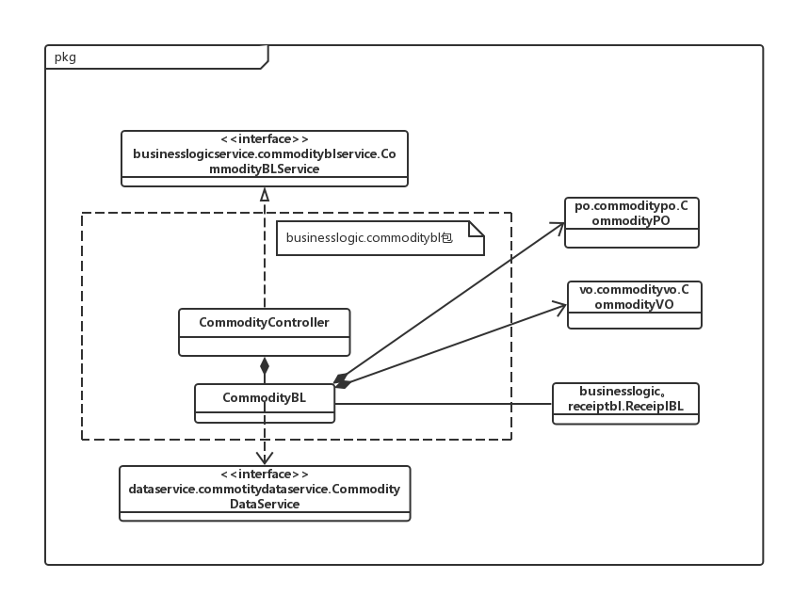

**图17 commoditybl模块各个类的设计**

commoditybl模块各个类的职责如表9所示。

**表9 commoditybl模块各个类的职责**

|  |  |
| --- | --- |
| **模块** | **职责** |
| CommodityController | 负责实现销售界面所需要的服务 |
| CommodityBL | 负责实现快件入库、出库、初始化仓库信息、库存查看、库存盘点界面所需要的服务，并对ReceiptBL模块提供单据状态改变时向参与者发出通知服务 |

（3）模块内部类的接口规范

CommodityController和CommodityBL的接口规范如表10和表11所示。

**表10 CommodityController的接口规范**

|  |  |  |
| --- | --- | --- |
| **提供的服务（供接口）** | | |
| CommodityController.  submit | 语法 | public void submit(ReceiptVO inputReceipt) |
| 前置条件 | 已创建一个CommodityBL领域对象，并且输入符合输入规则 |
| 后置条件 | 调用CommodityBL领域对象的submit方法 |
| CommodityController.  getCurrentList | 语法 | public void getCurrentList(String TransferNum) |
| 前置条件 | 已创建一个CommodityBL领域对象，并且输入符合输入规则 |
| 后置条件 | 调用CommodityBL领域对象的getCurrentList方法 |
| CommodityController.  getListByTime | 语法 | public void getListByTime(String TransferNum, MyTime fromTime, MyTime toTime) |
| 前置条件 | 已创建一个CommodityBL领域对象，并且输入符合输入规则 |
| 后置条件 | 调用CommodityBL领域对象的getListByTime方法 |

**表11 CommodityBL的接口规范**

|  |  |  |
| --- | --- | --- |
| **提供的服务（供接口）** | | |
| CommodityBL.submit | 语法 | public void submit(ReceiptVO) |
| 前置条件 | 启动一个库存入库（库存出库）回合 |
| 后置条件 | 在一个库存入库（库存出库）回合中，提交库存入库单（库存出库单） |
| CommodityBL  getCurrentList | 语法 | public ArrayList<CommodityVO> getCurrentList(String TransferNum) |
| 前置条件 | 无 |
| 后置条件 | 返回指定中转中心当天的库存快照 |
| CommodityBL.  getListByTime | 语法 | public ArrayList<ReceiptVO> getList(String TransferNum, MyTime fromTime, MyTime toTime) |
| 前置条件 | 无 |
| 后置条件 | 返回指定中转中心指定时间段内的出/入库数量，存储位置，库存数量合计数据 |
| CommodityBL.getTotal | 语法 | public ArrayList<CommodityVO> getTotal() |
| 前置条件 | 无 |
| 后置条件 | 返回当前所有中转中心的库存信息 |
| **需要的服务（需接口）** | | |
| 服务名 | 服务 | |
| ReceiptBL.createReceipt(ReceiptVO item) | 在receipt模块插入单一持久化对象 | |
| ReceiptBL.getListByTime(MyTime fromTime, MyTime toTime, ReceiptType type) | 得到对应时间段内对应type的单据列表 | |
| CommodityDataService.check(String transferNum) | 获取指定中转中心仓库的库存信息 | |
| CommodityDataService.getAll() | 获取当前所有中转中心仓库的库存信息 | |

（4）业务逻辑层的动态模型

图18表明了快递物流系统中，当用户输入库存出（入）库单的快递编号、存储位置、目的地、和出（入）库日期之后，库存业务逻辑处理的相关对象之间的协作。

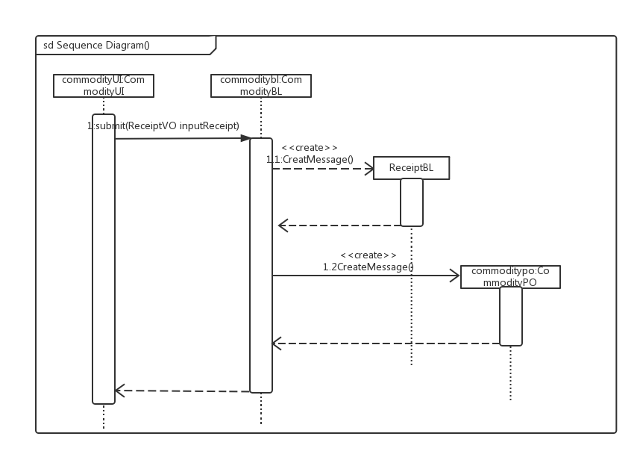

图16 库存出入库的顺序图

（5）业务逻辑层的设计原理

利用委托式控制风格，每个界面需要访问的业务逻辑由各自的控制器委托给不同的领域对象。

### 4.1.8 receiptbl模块

（1）模块概述

receiptbl模块承担的需求参见需求规格说明文档功能需求及相关非功能需求。

receiptbl模块的职责及接口参见软件体系结构描述文档表15.

（2）整体结构

根据体系结构的设计，我们将系统分为展示层、业务逻辑层、数据层。每一层之间为了增加灵活性，我们会添加接口。比如展示层和业务逻辑层之间，我们添加businesslogicservice.receiptblservice.ReceiptBLService接口。业务逻辑层和数据层之间添加dataservice.receiptdataservice.ReceiptDataService接口。为了隔离业务逻辑职责和逻辑控制职责，我们增加了ReceiptController，这样ReceiptController会将总经理对单据操作的业务逻辑处理委托给ReceiptBL类的对应的具体子类对象。ReceiptPO的具体子类对象（如SendReceiptPO等）作为持久化对象，ReceiptVO的具体子类则在相应的ReceiptBL子类中和ReceiptPO转换再用于存储或返回给别的模块中的业务逻辑对象。

receiptbl模块的设计如图15所示。

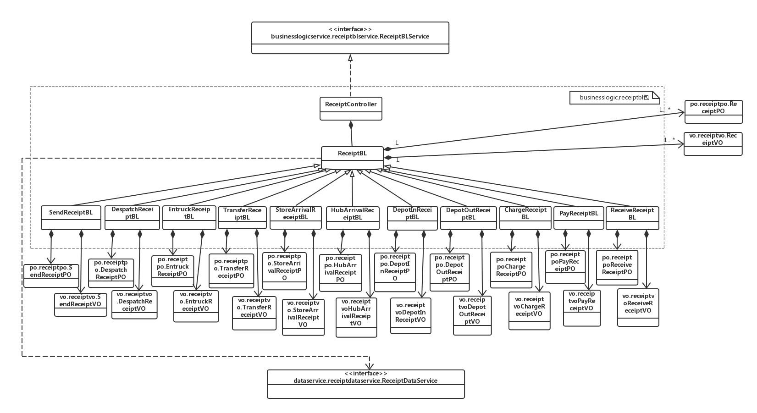

图15 receiptbl模块各个类的设计

receiptbl模块各个类的职责如表22所示。

**表22 receiptbl模块各个类的职责**

|  |  |
| --- | --- |
| **模块** | **职责** |
| ReceiptController | 负责实现总经理审批单据界面所需要的服务 |
| ReceiptBL | 所有单据的领域模型对象的父类，其子类为各具体单据处理的业务逻辑对象。父类中包含一些子类公用的方法和属性，子类则跟据不同单据的需要增加或重载一些属性和方法。 |

（3）模块内部类的接口规范

ReceiptController和ReceiptBL的接口规范如表23和表24所示。

**表23 ReceiptController的接口规范**

|  |  |  |
| --- | --- | --- |
| **提供的服务（供接口）** | | |
| ReceiptController.getListByTime | 语法 | public ArrayList<ReceiptVO> getListByTime(myTime fromTime, myTime toTime, ReceiptType type) |
| 前置条件 | 已创建一个ReceiptBL领域对象 |
| 后置条件 | 调用ReceiptBL领域对象的getListByTime方法 |
| **需要的服务（需接口）** | | |
| 服务名 | 服务 | |
| ReceiptBL.getListByTime(myTime fromTime, myTime toTime, ReceiptType type) | 得到对应type的对应时间段内的单据列表 | |

**表24 ReceiptBL的接口规范**

|  |  |  |
| --- | --- | --- |
| **提供的服务（供接口）** | | |
| ReceiptBL.getListByTime | 语法 | public ArrayList<ReceiptVO> getListByTime(myTime fromTime, myTime toTime, ReceiptType type) |
| 前置条件 | 无 |
| 后置条件 | 返回对应时间段内对应type的单据列表 |
| ReceiptBL.createReceipt | 语法 | public void createReceipt(ReceiptVO item) |
| 前置条件 | 无 |
| 后置条件 | 新增一个单据，并更新单据持久化数据 |
| **需要的服务（需接口）** | | |
| 服务名 | 服务 | |
| ReceiptDataService.getList(ReceiptType type, myTime time) | 得到数据库中对应type, time的单据列表 | |
| ReceiptDataService.addItem(ReceiptPO item) | 向单据数据库中添加一个持久化对象 | |
| ReceiptDataService.deleteAllByType(ReceiptType type) | 清空数据库中type类型的所有单据 | |
| ReceiptDataService.deleteAll () | 清空数据库中的所有单据 | |
| InfoBl.addFrequency(Stringid) | 增加快递员或司机提成次数 | |

（4）业务逻辑层的动态模型

图16表明了快递物流系统中当总经理审批单据时，单据业务逻辑层处理的相关对象之间的协作。

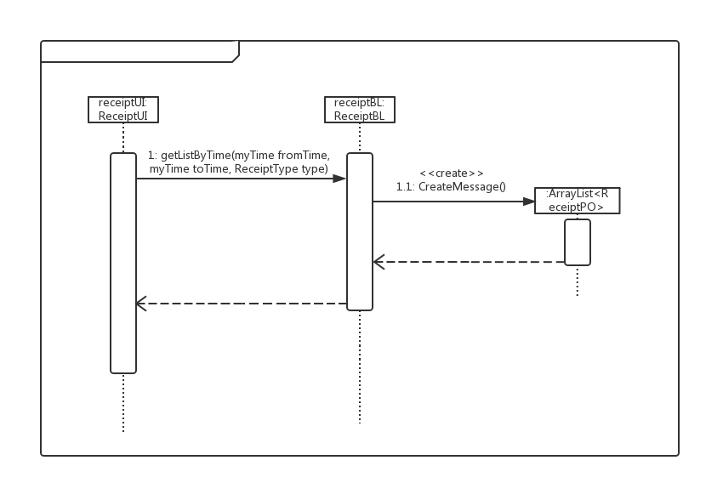

图16 审批单据的顺序图

图17为新建单据时的顺序图。

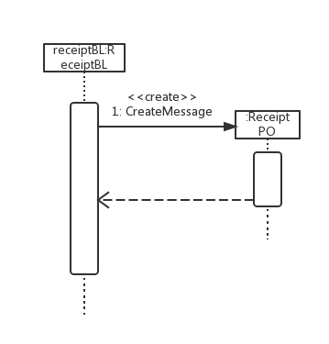

图17 新建单据的顺序图

如图18所示的状态图描述了ReceiptBL对象的生存期间的状态序列、引起转移的事件，以及因状态转移而伴随的动作。

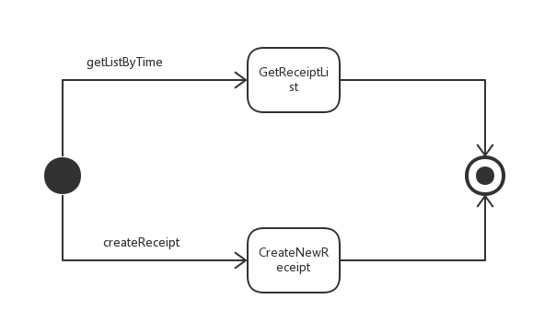

图18 ReceiptBL对象状态图

（5）业务逻辑层的设计原理

利用委托式控制风格，每个界面需要访问的业务逻辑由各自的控制器委托给不同的领域对象。

### 4.1.9 strategybl模块

（1）模块概述

strategybl模块承担的需求参见需求规格说明文档功能需求及相关非功能需求。

StrategyBL模块的职责及接口参见软件体系结构描述文档表17。

（2）整体结构

根据体系结构的设计，我们将系统分为展示层、业务逻辑层、数据层。每一层之间为了增加灵活性，我们会添加接口。比如展示层和业务逻辑层之间，我们添加StrategyBLService接口。业务逻辑层和数据层之间添加StrategyDataService接口。为了隔离业务逻辑层和逻辑职责，我们增加了StrategyController，这样StrategyController会将对策略的业务逻辑处理委托给StrategyBL对应的具体子类对象。StrategyPO的具体子类对象（如ExpressFeePO等）作为持久化对象，StrategyVO的具体子类则在相应的StrategyBL子类中和StrategyPO转换再用于存储或返回给别的模块中的业务逻辑对象。

strategybl模块的设计如图19所示。

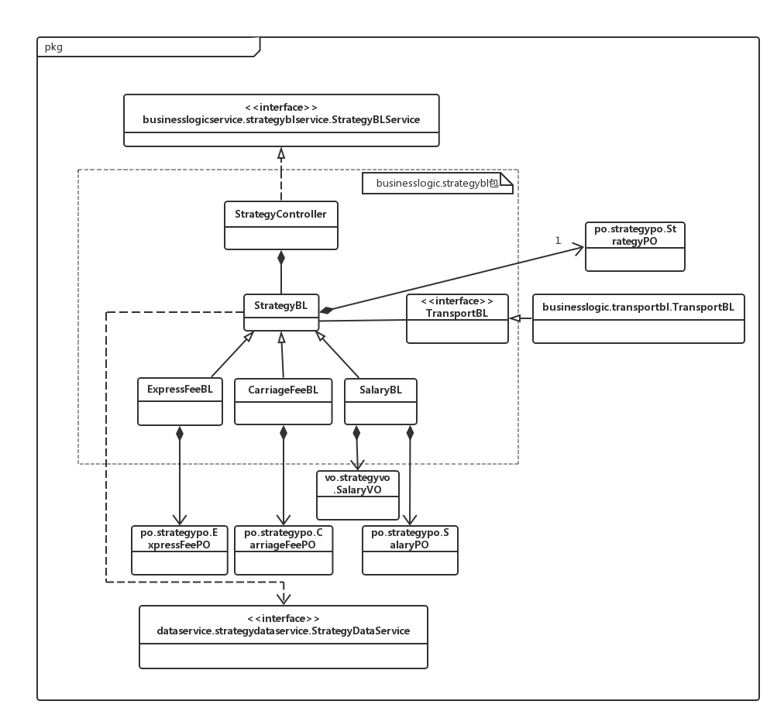

图19 strategybl模块各个类的设计

strategybl模块各个类的职责如表15所示。

**表15 strategybl模块各个类的职责**

|  |  |
| --- | --- |
| **模块** | **职责** |
| StrategyController | 负责实现策略界面所需要的服务 |
| StrategyBL | 策略的领域模型对象，拥有价格/距离策略和工资策略，包括计算距离单价的策略和计算工资的策略，可以帮助运输界面计算费用 |

（3）模块内部类的接口规范

StrategyController和StrategyBL的接口规范如表16和表17所示

**表16 StrategyController的接口规范**

|  |  |  |
| --- | --- | --- |
| **提供的服务（供接口）** | | |
| StrategyController.calExpressFee | 语法 | public double calExpressFee(ReceiptVO vo) |
| 前置条件 | 获得寄件单参数 |
| 后置条件 | 返回快递费 |
| StrategyController.calCarriage | 语法 | public double calCarriage(ReceiptVO vo) |
| 前置条件 | 获得中转单或装车单参数 |
| 后置条件 | 返回运费 |
| StrategyController.setSalary | 语法 | public SalaryVO setSalary() |
| 前置条件 | 财务人员请求获得薪水策略 |
| 后置条件 | 返回薪水策略 |
| **需要的服务（需接口）** | | |
| 服务名 | 服务 | |
| StrategyBL.calExpressFee | 计算快递费用 | |
| StrategyBL.calCarriage | 计算运费 | |
| StrategyBL.setSalary | 提供薪水策略 | |

**表17 StrategyBL的接口规范**

|  |  |  |
| --- | --- | --- |
| **提供的服务（供接口）** | | |
| StrategyBL.calExpressFee | 语法 | public double calExpressFee(ReceiptVO vo) |
| 前置条件 | 获得寄件单参数 |
| 后置条件 | 返回快递费 |
| StrategyBL.calCarriage | 语法 | public double calCarriage(ReceiptVO vo) |
| 前置条件 | 获得中转单或装车单参数 |
| 后置条件 | 返回运费 |
| StrategyBL.setSalary | 语法 | public SalaryVO setSalary() |
| 前置条件 | 财务人员请求获得薪水策略 |
| 后置条件 | 返回薪水策略 |
| **需要的服务（需接口）** | | |
| 服务名 | 服务 | |
| StrategyDataService.getExpressFee() | 提供快递费用策略 | |
| StrategyDataService.updateExpressFeeStrategy(ExpressFeePO efpo) | 更新快递费用策略 | |
| StrategyDataService.getCarriageFee() | 提供运费策略 | |
| StrategyDataService.updateCarriageFeeStrategy(CarriageFeePO cfpo) | 更新运费策略 | |
| StrategyDataService.getSalary() | 提供薪水的策略 | |
| StrategyDataService.updateSalaryStrategy(SalaryPO po) | 更新薪水策略 | |
| TransportBL.cal() | 获得单据信息用于计算 | |
| RecordBL.add() | 策略发生变化时记录日志 | |

（4）业务逻辑层的动态模型

图20表明了快递物流系统中，当快递员输入寄送的物品的信息后，策略业务逻辑计算快递费的顺序图。



图20 计算快递费的顺序图

图21为计算运费时的顺序图。

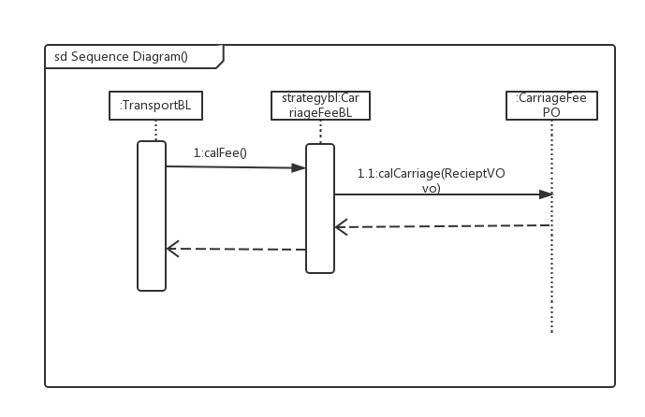

图21 计算运费的顺序图

图22为提供薪水策略的顺序图

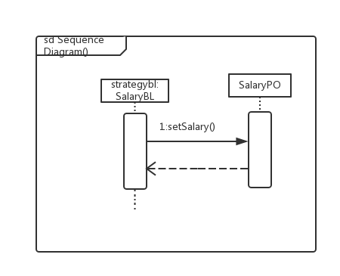

图22 提供薪水策略的顺序图

（5）业务逻辑层的设计原理

利用委托式控制风格，每个界面需要访问的业务逻辑由各自的控制器委托给不同的领域对象。

# 5.依赖视角

图33和图34是 客户端和服务器端各自的包之间的依赖关系。

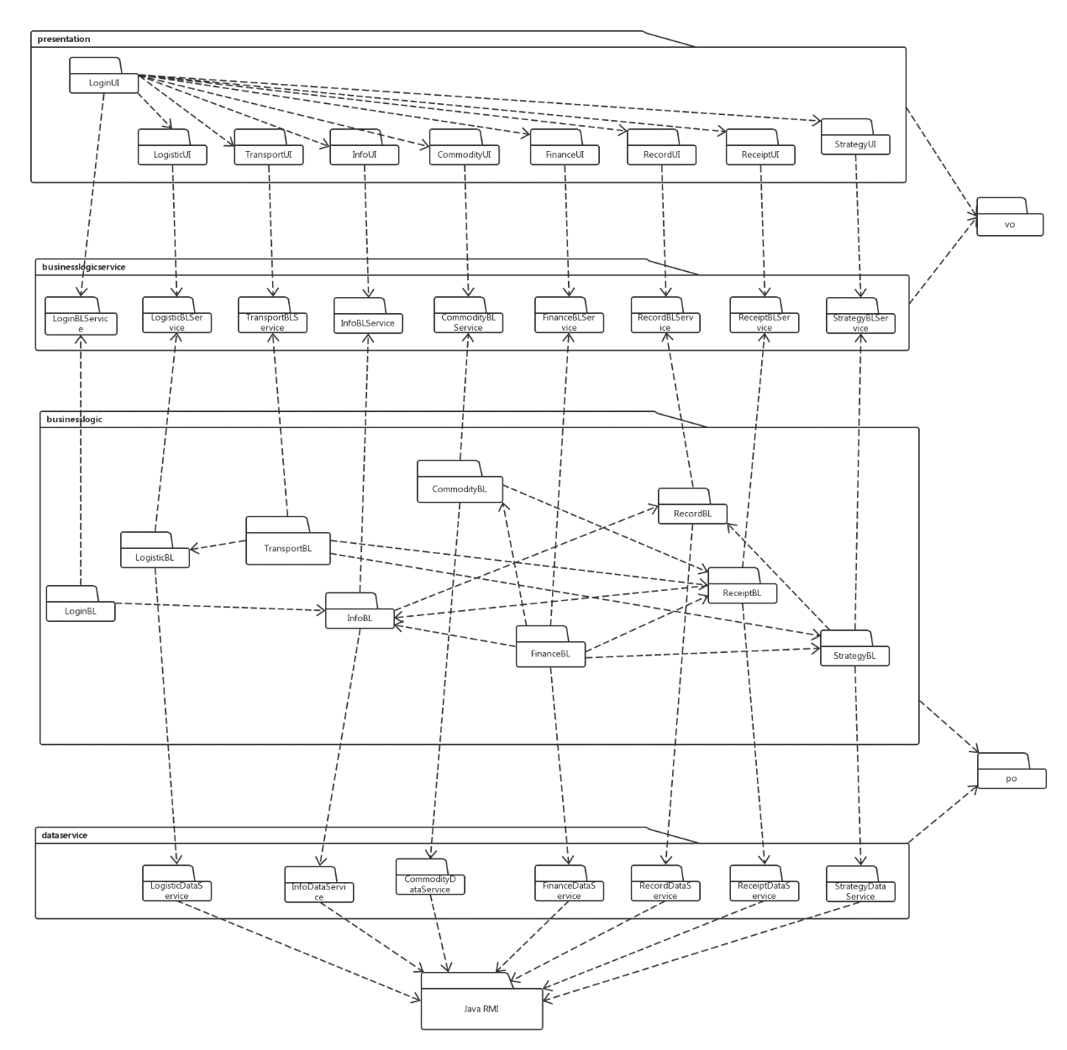

**图33 快递物流系统客户端开发包图**

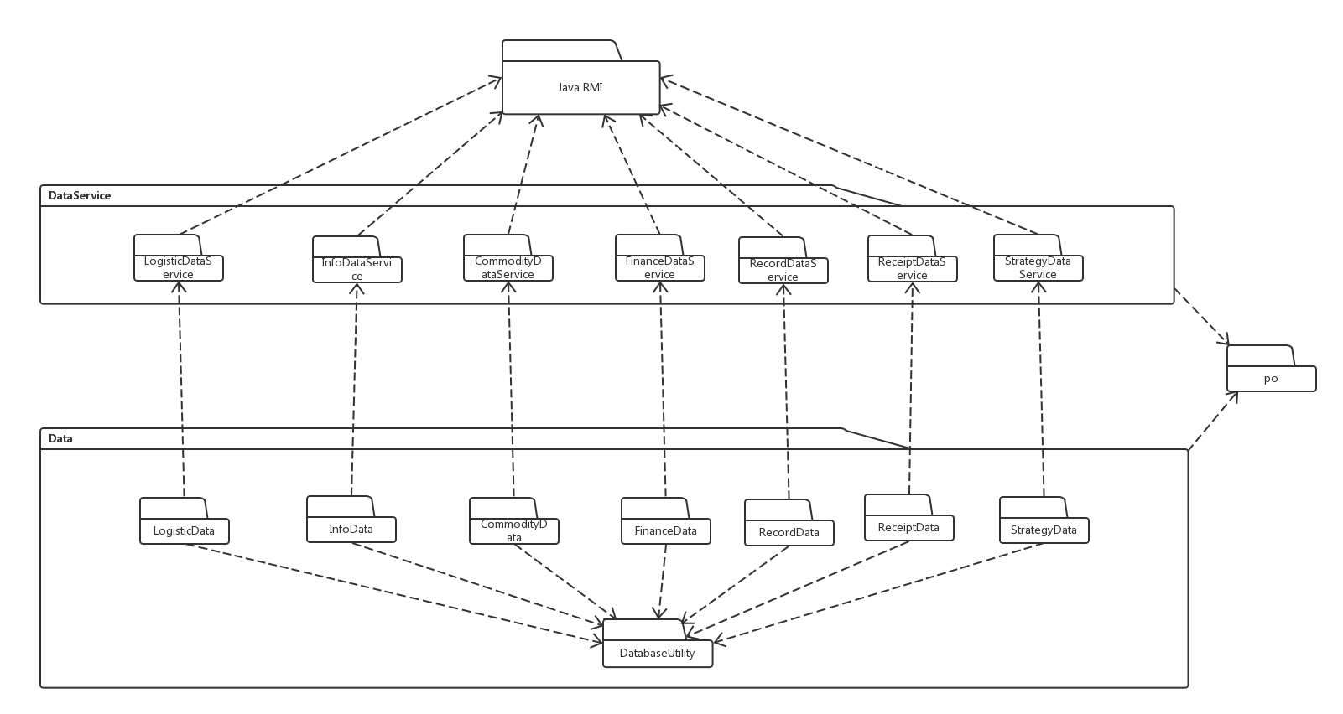

**图34 快递物流系统服务器端开发包图**